Javier Pedragosa - DAW 1 - Llenguatges de Marques

P52
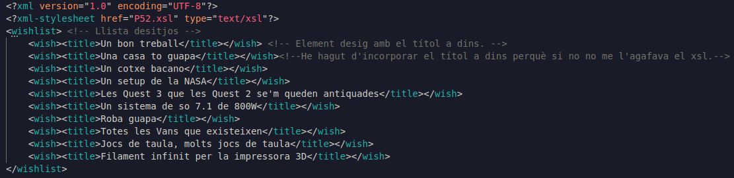Figure 1: XML P52
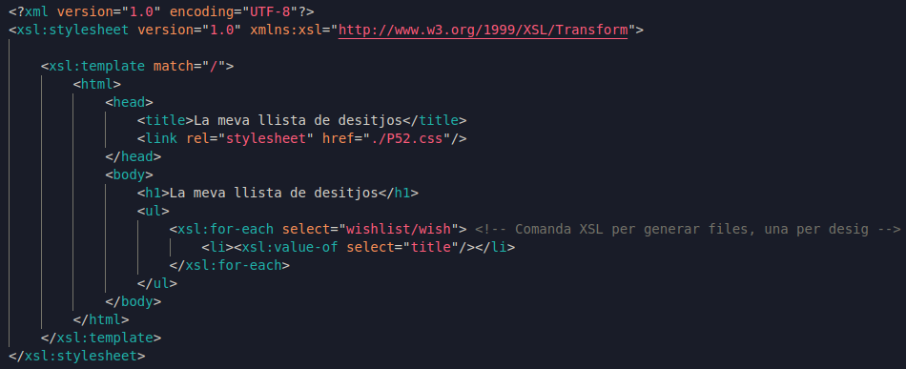Figure 2: XSL P52
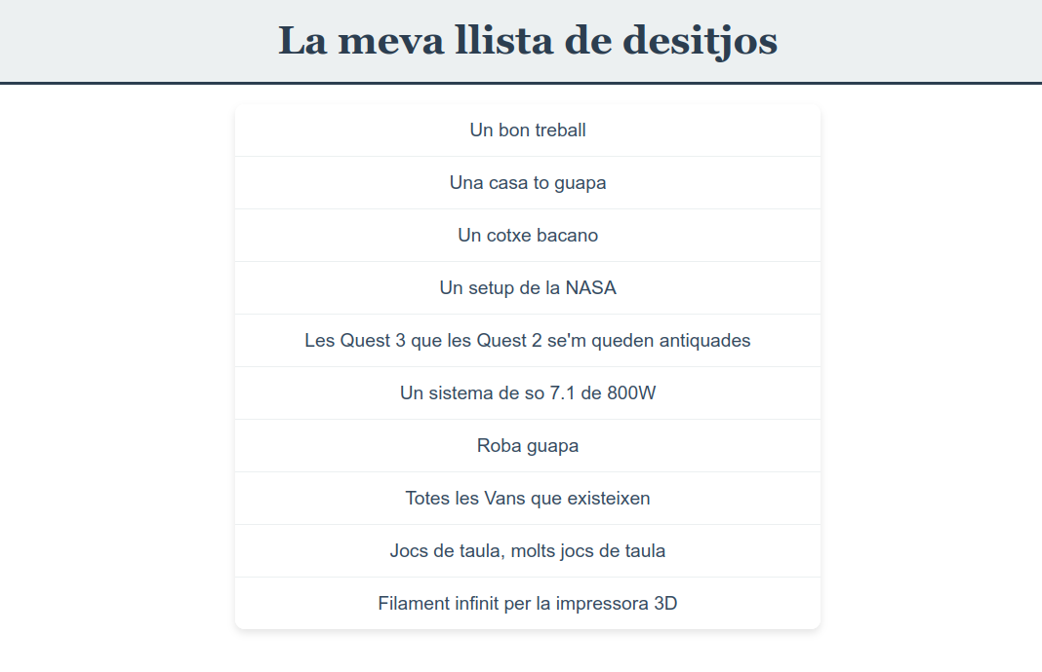Figure 3: Resultat P52

